河北省“名校联盟”2015届高三教学质量监测（一）

物理试卷
（满分：110分，测试时间：90分钟）
第Ⅰ卷（选择题，共48分）

一、选择题（本题共12小题，每小题4分，共48分。在每小题给出的四个选项中，第1-9题只有一项符合题目要求，第10-12题有多项符合题目要求。全部选对的得4分，选对但不全的得2分，有选错的得0分）
1．两物体甲和乙在同一直线上运动，它们在0～0.4s时间内的v-t图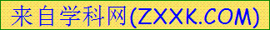象如图所示。若仅在两物体之间存在相互作用，则物体甲与乙的质量之比和图中时间t₁分别为( )
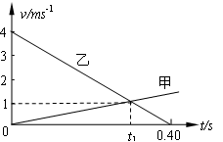
A．和0.30s
B．3和0.30s
C．和0.28s
D．3和0.28s

2．如图所示是单杠运动员做“单臂大回环”的动作简图，质量为60 kg的体操运动员，用一只手抓住单杠，伸展身体，以单杠为轴做圆周运动，此过程中，运动员在最低点时手臂受到的拉力至少为(忽略空气阻力，取g＝10 m/s²)( )

A．600 N
B．2 400 N
C．3 000 N
D．3 600 N

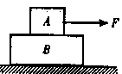
3．物体A放在物体B上，物体B放在光滑的水平面上，已知$m_{A}=6$kg，$m_{B}=2$kg，A、B间动摩擦因数$μ=0\text{.}2$，如图所示。现用一水平向右的拉力F作用于物体A上，则下列说法中正确的是（ ） （$g=\text{10}$m/s²）
A．当拉力F<12N时，A静止不动
B．当拉力F=16N时，A对B的摩擦力等于4N
C．当拉力F>16N时，A一定相对B滑动
D．无论拉力F多大，A相对B始终静止

4.一个人造地球卫星绕地球做匀速圆周运动，假如该卫星变轨后仍做匀速圆周运动，动能减小为原来的1/4，不考虑卫星质量的变化，则变轨前后卫星的( )
- 向心加速度大小之比为4:1
- 角速度大小之比为2:1
- 周期之比为1:8
D. 轨道半径之比为1:2

5.一质量为M、倾角θ为的斜面体在水平地面上，质量为m的小木块（可视为质点）放在斜面上，现用一平行于斜面的、大小恒定的拉力F作用于小木块，拉力在斜面所在的平面内绕小木块旋转一周的过程中，斜面体和木块始终保持静止状态，下列说法中正确的是（ ）
A．小木块受到斜面的最大摩擦力为
θ
M
F
B．小木块受到斜面的最大摩擦力为F-mgsinθ
C．斜面体受地面的最大摩擦力为F
D．斜面体受地面的最大摩擦力为Fcosθ

6. 已知货物的质量为m，在某段时间内起重机将货物以a的加速度加速升高h，则在这段时间内叙述正确的是(重力加速度为g)( )
A. 货物的机械能一定增加mah＋mgh B.货物的机械能一定增加mah
C.货物的重力势能一定增加mah D. 货物的动能一定增加mah－mgh

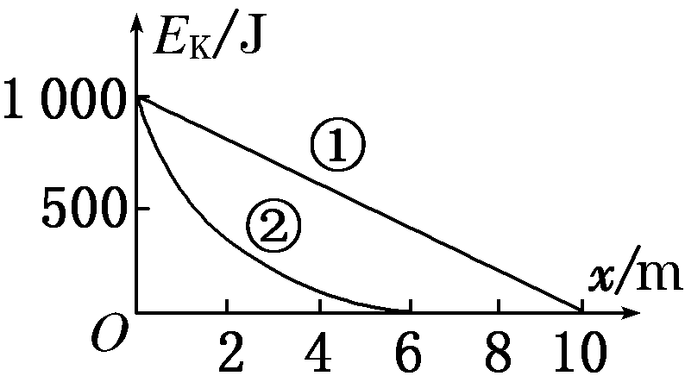
7．自动充电式电动车的前轮装有发电机，发电机与蓄电池连接。当骑车者用力蹬车或电动自行车自动滑行时，自行车就可以带动发电机向蓄电池充电，将其它形式的能转化成电能储存起来。假设某人骑车以1 000 J的初动能在粗糙的水平路面上滑行，第一次关闭自动充电装置，让车自由滑行，其动能随位移变化关系如图线①所示；第二次启动自动充电装置，其动能随位移变化关系如图线②所示，则第二次向蓄电池所充的电能是( )
A．500 J B．400 J C．300 J D．200 J

8. 如图甲是阻值为5Ω的线圈与阻值为105Ω的电阻R构成的回路。线圈在匀强磁场中绕垂直于磁场方向的轴匀速转动，产生的电动势随时间变化的规律如图乙所示。则 ( )
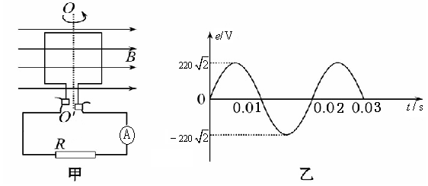
A.电阻R上消耗的功率为400W
B.电阻两端电压为220V
C.电流表的示数为2A
D.通过电阻的电流方向每秒变化50次

9．U型金属导轨构成如图所示斜面，斜面倾斜角为，其中MN，PQ间距为L，磁感应强度为B的匀强磁场垂直导轨平面，导轨电阻不计，金属棒$\text{ab}$质量为m，以速度v沿导轨上滑，并与两导轨始终保持垂直且接触良好，导轨与$\text{ab}$棒间的动摩擦因数为μ，$\text{ab}$棒接入电路的电阻为R，$\text{ab}$棒沿导轨上滑位移为$s$时速度减为0，（重力加速度为$g$）则在这一过程中（ ）
A．$\text{ab}$棒沿导轨向上做匀减速运动
B．$\text{ab}$棒受到的最大安培力大小为
C．导体棒动能的减少量等于mgssin+μmgscos
D．克服安培力做的功等于mv－mgssin－μmgscos

10．两倾斜的滑杆上分别套A、B两圆环，两环上分别用细线悬吊着两物体， 如图所示。当它们都沿滑杆向下滑动时，A的悬线与杆垂直，B的悬线竖直向下，则( )
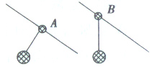
A．A环与杆无摩擦力
B．B环与杆无摩擦力
C．A环做的是匀速运动
D．B环做的是匀速运动

11.一带正电的检验电荷，仅在电场力作用下沿X轴从向运动，其速度随位置变化的图象如图所示．和处，图线切线的斜率绝对值相等且最大．则在轴上( )
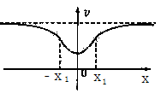
A．和两处，电场强度相同
B．和两处，电场强度最大
C．=0处电势最高
D.运动到过程中，电荷的电势能逐渐增大
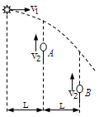
12. 在高处以初速度v₁水平抛出一个带刺飞镖，在离开抛出点水平距离l、2l处有AB两个小气球以速度v₂匀速上升，先后被飞标刺破（认为飞标质量很大，刺破气球不会改变其平抛运动的轨迹）.则下列判断正确的是（ ）
A．飞标刺破A气球时 ，飞标的速度大小为
B．飞标刺破A气球时，飞标的速度大小为$v_{A}=\sqrt{v_{1}^{2}+\frac{g^{2}l^{2}}{v_{1}^{2}}}$
C．AB两个小气球未被刺破前的匀速上升过程中，高度差为
D．AB两个小气球未被刺破前的匀速上升过程中，高度差为

第Ⅱ卷（非选择题，共62分）
二、填空实验题(本题共2小题，共16分)
13．（6分）某实验小组应用如图甲所示装置“探究加速度与物体受力的关系”，已知小车的质量为M，砝码及砝码盘的总质量为m，所使用的打点计时器所接的交流电的频率为50 Hz．实验步骤如下：
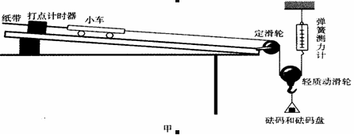

A．按图甲所示，安装好实验装置，其中与定滑轮及弹簧测力计相连的细线竖直；:
B．调节长木板的倾角，轻推小车后，使小车能沿长木板向下匀速运动；[
C．挂上砝码盘，接通电源后，再放开小车，打出一条纸带，由纸带求出小车的加速度；
D．改变砝码盘中砝码的质量，重复步骤C，求得小车在不同合力作用下的加速度．
根据以上实验过程，回答以下问题：

（1）对于上述实验，下列说法正确的是 ．
A．小车的加速度与砝码盘的加速度大小相等
B. 弹簧测力计的读数为小车所受合外力
C．实验过程中砝码处于超重状态
D．砝码和砝码盘的总质量应远小于小车的质量

（2）实验中打出的一条纸带如图乙所示，由该纸带可求得小车的加速度为 m／s²．
（结果保留2位有效数字）
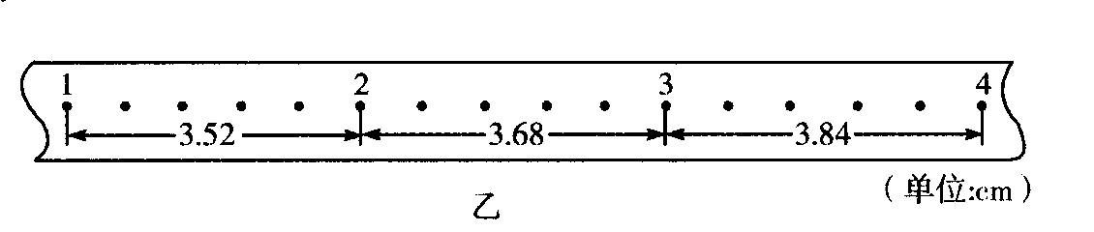

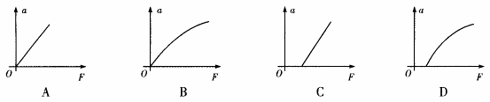

（3）由本实验得到的数据作出小车的加速度a与弹簧测力计的示数F的关系图像（见上
图），与本实验相符合是____________．

14．（10分）在测定一节干电池的电动势和内电阻的实验中，备有下列器材：
A．电流表A₁ (量程3mA，内阻R_{g}＝10Ω)
B．电流表A₂(量程0～0．6A，内阻约为0．1Ω)
C．滑动变阻器R₁(0～20Ω，10A)
D．滑动变阻器R₂(0～1750Ω，lA)
E．定值电阻R₃＝990Ω
F．被测干电池E(电动势约为1．5 V，内电阻小于1Ω)
G．开关、导线若干
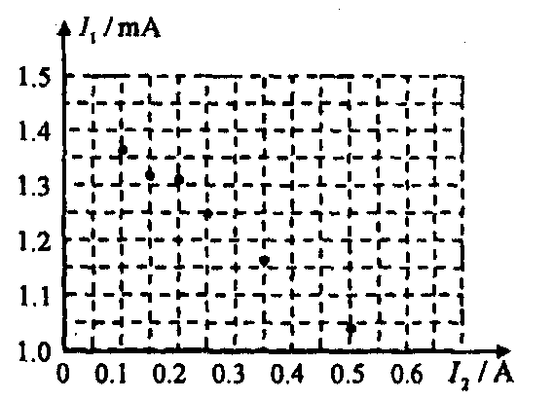
①请在下面方框内画出实验电路图(用所给器材符号表示)．

②现已将测得的数据描绘在如图所示的坐标系中，则被测电池的电动势E＝__________V，内阻r＝__________(小数点后保留两位数字) ．

三、计算题(本题共4小题，共46分。18题、19题是选考题，任选一题。解答时，请写出必要的文字说明、方程式和重要的演算步骤，只写最后答案的不能得分，有数值计算的题，答案中必须明确写出数值的单位)
15．(8分) A、B两辆汽车在笔直的公路上同向行驶，当B车在A车前84 m处时，B车速度为4 m/s，且正以2 m/s²的加速度做匀加速运动；经过一段时间后，B车加速度突然变为零．A车一直以20 m/s的速度做匀速运动，经过12 s后两车相遇，问B车加速行驶的时间为多少？

16．（11分）航模兴趣小组设计出一架遥控飞行器，其质量m =2㎏，动力系统提供的恒定升力F =28 N。试飞时，飞行器从地面由静止开始竖直上升。设飞行器飞行时所受的阻力大小不变，g取10m/s²。
（1）第一次试飞，飞行器飞行t₁ = 8 s 时到达高度H = 64 m。求飞行器所阻力f的大小；
（2）第二次试飞，飞行器飞行t₂ = 6 s 时遥控器出现故障，飞行器立即失去升力。求飞行器能达到的最大宽度h；
（3）为了使飞行器不致坠落到地面，求飞行器从开始下落到恢复升力的最长时间t₃ 。

17． (12分)如图，在直角坐标系的第Ⅰ象限和第象Ⅲ限存在着电场强度均为E的匀强电场，其中第Ⅰ象限电场沿x轴正方向，第Ⅲ象限电场沿y轴负方向．在第Ⅱ象限和第Ⅳ象限存在着磁感应强度均为B的匀强磁场，磁场方向均垂直纸面向里．有一个电子从y轴的P点以垂直于y轴的初速度v₀进入第Ⅲ象限，第一次到达x轴上时速度方向与x轴负方向夹角为45°，第一次进入第Ⅰ象限时，与y轴夹角也是45°，经过一段时间电子又回到了P点，进行周期性运动．已知电子的电荷量为e，质量为m，不考虑重力和空气阻力．求：
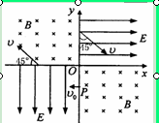

(1)P点距原点O的距离；
(2)电子从P点出发到第一次回到P点所用的时间．

18．（选修模块3—4）(15分)
（1）（本题6分）以下说法正确的是（ ）
A．狭义相对论两个基本假设之一是在不同惯性参考系中，一切物理定律都是相同的
B．拍摄玻璃橱窗内的物品时，往往在镜头前加一个偏振片以减弱反射光的强度
C．如果质点所受合外力总是指向平衡位置，质点的运动就是简谐运动
D．在波的干涉中，振动加强的点一定处在波峰或波谷的叠加处
（2）（本题9分）光纤通信是一种现代化的通讯工具，为了研究问题的方便，我们将光导纤维简化为一根长直的玻璃管，如图所示为玻璃管沿轴线的横截面，若光从左端以与端面成30⁰入射，玻璃管长为L，折射率为n=，已知光在真空中的传播速度为c．
（a）通过计算分析光能否从玻璃管的侧面射出；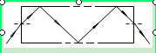
（b）求出光通过玻璃管所需的时间．

19．（选修模块3—5）(15分)
（1）（本题6分）以下说法正确的是 （ ）
A．X射线是处于激发态的原子核辐射出的
B．增加入射光的强度，可以增加光电子的动能
C．放射性元素发生一次β衰变，原子序数增加1
D．当氢原子从n=3的状态跃迁到n=2的状态时，发射出光子，核外电子动能增加
（2）（本题9分）已知氘核的质量为2.0136u，中子质量为1.0087u，氦3（）的质量为3.0150u．
（a）写出两个氘核聚变生成氦3的核反应方程；
（b）计算两个氘核聚变所释放出的核能；
（c）若两个氘核以相同的动能E_{k}=0.35MeV正碰而发生核聚变，同时释放出一对向相反方向运动的光子，每个光子的能量为0.5MeV，试求生成的氦核的动能．

河北省“五个一名校联盟”2015届高三教学质量监测（一）

物理试题答案
一．选择题答案：
题号 | 1 | 2 | 3 | 4 | 5 | 6 | 7 | 8 | 9 | 10 | 11 | 12
答案 | B | C | B | C | C | A | B | C | D | AD | BC | BC

二．填空题答案：
13.答案：（1）_ B____（2）_0.16_ （3） A （共6分）
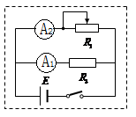

14.答案：
①如图所示 （4分）
②1.45（0.02） （2分）
0.82（0.02） （2分）
添加图线2分

三．计算题答案：
15答案：设A车的速度为v_{A}，B车加速行驶的时间为t，两车在t₀时相遇，则有
x_{A}＝v_{A}t₀① 1分
x_{B}＝v_{B}t＋at²＋(v_{B}＋at)(t₀－t)② 2分
式中，t₀＝12 s，x_{A}、x_{B}分别为A、B两车相遇前行驶的路程，依题意有
x_{A}＝x_{B}＋x③ 1分
式中x＝84m，由①②③式得
t²－2t₀t＋＝0 2分
代入题给数据v_{A}＝20 m/s，v_{B}＝4 m/s，a＝2 m/s²，有t²－24t＋108＝0
解得t₁＝6 s，t₂＝18 s（舍去）． 2分
因此，B车加速行驶的时间为6 s.
16答案：（1）第一次飞行中，设加速度为
a₁
t₂
a₂
v₁
a₃
t₃
a₄
v₃
匀加速运动
由牛顿第二定律
解得 （3分）
（2）第二次飞行中，设失去升力时的速度为，上升的高度为
匀加速运动
设失去升力后的速度为，上升的高度为
由牛顿第二定律
解得（4分）
（3）设失去升力下降阶段加速度为；恢复升力后加速度为，恢复升力时速度为
由牛顿第二定律 F+f-mg=ma₄
且
V₃₌a₃t₃
解得t₃=(s)(或2.1s) （4分）

17答案：⑴电子在第Ⅲ象限做类平抛运动,沿y轴方向的分速度为
① （1分）
设OP=h,则
② （1分）
由①②得 （2分）
⑵在一个周期内,设在第Ⅲ象限运动时间为t₃,在第Ⅱ象限运动时间为t₂,在Ⅰ象限运动时间为t₁,在第Ⅳ象限运动时间为t₄
在第Ⅲ象限有 ③ 由①③解得 （2分）
在第Ⅱ象限电子做圆周运动,周期
在第Ⅱ象限运动的时间为 （1分）
由几何关系可知,电子在第Ⅰ象限的运动与第Ⅲ象限的运动对称,沿x轴方向做匀减速运动,沿y轴方向做匀速运动,到达x轴时垂直进入第四象限的磁场中,速度变为υ₀.
在第Ⅰ象限运动时间为 （1分）
电子在第Ⅳ象限做四分之一圆周运动,运动周期与第Ⅲ周期相同,即
在第Ⅳ象限运动时间为 （1分）
电子从P点出发到第一次回到P点所用时间为
（2分）

18答案：（1）AB …………………6分
（2）（a）光线射入左端时，n=，即γ=30⁰ 2分
侧面上的入射角θ=60⁰ ………………………………………1分
sinC=，临界角C=arcsin<60⁰ …………………………1分
所以光线在侧面上发生全反射不射出 ………………………1分
（b）n= ……2分 t==…………2分

19答案：（1）CD …………………6分
（2）（a） ………………2分
（b）ΔE=Δmc² =0.0035uc²=3.26MeV…… …2分
（c）0=m_{a}v_{a}－m_{n}v_{n} …………………………1分
E_{k} =2E_{k}+ΔE－2hv ………………………………………… 2分
E_{ka}=0.74MeV E_{kn}=2.22MeV……………………………2分

